Załącznik nr 7 – opis przedmiotu zamówienia

PROGRAM PRAC

ORAZ

SZCZEGÓŁOWY OPIS POSZCZEGÓLNYCH ELEMENTÓW ARCHITEKTONICZNYCH

- Balkony nad portalami od strony południowej i północnej Pałacu

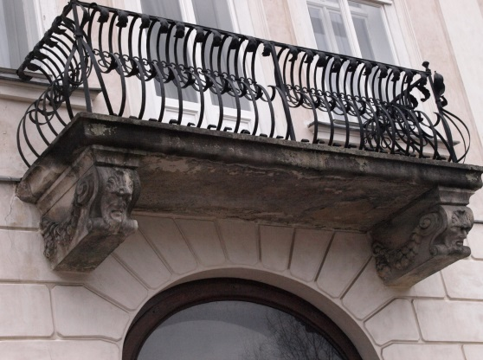
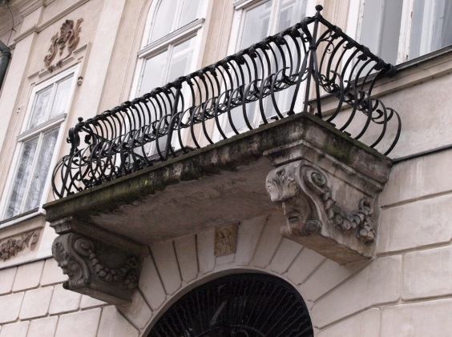

Opis balkonów:

Wykonane z litych płyt piaskowcowych osadzonych na piaskowcowych rzeźbionych wspornikach.

Powierzchnia opracowania – ok. 20 m ². (20 000 dm ²),

Balkon północny - dł. 368 cm, szer. 107 cm, wys. płyty – ok. 25 cm., wys. wsporników- 60 cm., szer. wsporników ok. 30 cm

Balkon południowy – dł. 368 cm, szer. 110 cm, wys. płyty – ok. 25 cm, wys. wsporników, ok. 30 cm.

Opis stanu zachowania:
- Nawarstwienia: biologiczne, wtórne uzupełnienia cementowe, inne luźne oraz zbite o charakterze chemicznym.
- Nieliczne ubytki formy rzeźbiarskiej.

Proponowany program prac:
- Oczyszczanie piaskowcowych powierzchni z nawarstwień luźnych, zbitych i organicznych.
- Wzmocnienie struktury kamienia preparatem krzemoorganicznym.
- Zabezpieczenie przeciw ponownemu wzrostowi mikroorganizmów – impregnacja biocydem.
- Uzupełnienie ubytków zaprawami mineralnymi elementów architektonicznych i rzeźbiarskich.
- Wykonanie odpowiedniego systemu odwodnienia.
- Hydrofobizacja powierzchni kamienia.
- Scalenie kolorystyczne uzupełnień.

- Taras północny
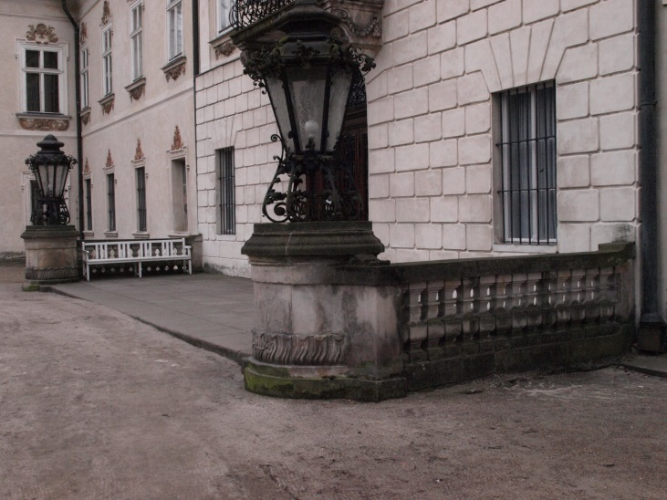

Opis Tarasu północnego

Płyta tarasu z okładziną z płyt piaskowcowych, zamknięta jest od strony wschodniej i zachodniej balustradą z tralek i ornamentalnie zdobionymi cokołami pod latarnie.
Powierzchnia tarasu północnego – ok. 30-35 m² (balustrady+cokoły pod latarnie) + 47 m² (płyta tarasu) = ok. 80 m²

dł. boku tarasu przylegającego do ściany Pałacu: 1260 cm,

wys. tarasu – 15 cm

postumenty pod latarnie: wys. 140 cm, średn. 104 cm

balustrada: wys.

szer. balustrady : 28,5 cm

dł. balustrady: 345 cm

wys balustrady: 105 cm

Opis stanu zachowania:
- Nawarstwienia: biologiczne, wtórne uzupełnienia cementowe, inne luźne oraz zbite o charakterze chemicznym.
- Nieliczne ubytki formy rzeźbiarskiej.

Proponowany program prac:
- Oczyszczanie piaskowcowych powierzchni z nawarstwień luźnych, zbitych i organicznych.
- Wzmocnienie struktury kamienia preparatem krzemoorganicznym.
- Zabezpieczenie przeciw ponownemu wzrostowi mikroorganizmów – impregnacja biocydem.
- Uzupełnienie ubytków zaprawami mineralnymi i wykonanie spoinowań elementów architektonicznych i rzeźbiarskich.
- Hydrofobizacja powierzchni kamienia.
- Scalenie kolorystyczne uzupełnień

